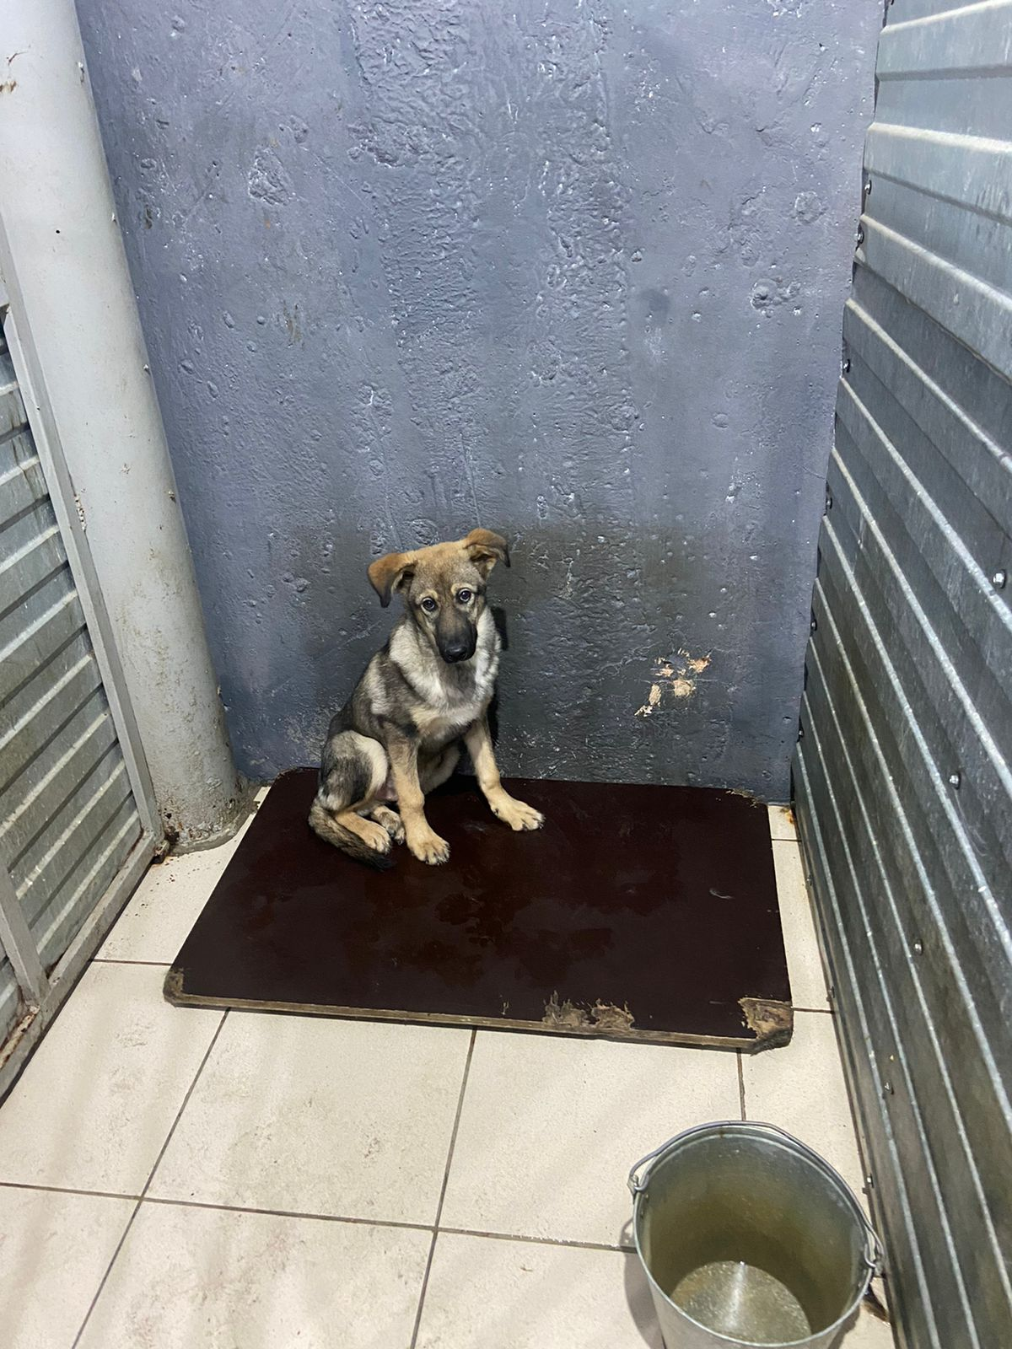
№ 510
Отловлено: 28.08.2023
Ул. Интернациональная 19п ст 16
Заявка №1035
Вид: собака
Порода беспородная
Пол: кобель
Окрас: серо-рыжий
Возраст: 6 мес
Вес: 8 кг
Рост: 38 см в холке
Приметы:
Особенности поведения:
ИН:
Вакцинация:
Кастрация:
Вет. паспорт: нет

